一、单选题
1.下列运算正确的是（ ）
A. 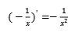 B. C. 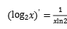 D.
2.现从3名男医生和4名女医生中抽取两人加入“援鄂医疗队”，用A表示事件“抽到的两名医生性别相同”， 表示事件“抽到的两名医生都是女医生”，则 （ ）
A. B. C. D.
3.已知某种商品的广告费支出x（单位：万元）与销售额y（单位：万元）之间有如下对应数据：
x | 2 | 4 | 5 | 6 | 8
y | 30 | 40 | 50 | 60 | 70
根据上表可得回归方程，计算得，则当投入10万元广告费时，销售额的预报值为（ ）
A. 75万元 B. 85万元 C. 99万元 D. 105万元
4.若 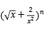 展开式中只有第6项的二项式系数最大，则展开式的常数项是（ ）
A. 360 B. 180 C. 90 D. 45

5.中国古代十进制的算筹计数法，在数学史上是一个伟大的创造，算筹实际上是一根根同长短的小木棍．如图，是利用算筹表示数 的一种方法．例如：3可表示为“ ”，26可表示为“ ”．现有6根算筹，据此表示方法，若算筹不能剩余，则可以用 这9数字表示两位数的个数为（ ）
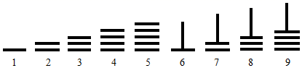
A. 13 B. 14 C. 15 D. 16
6.设函数 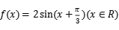 ，下列结论中错误的是（ ）
A. 的一个周期为 B. 的最大值为2
C. 在区间 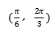 上单调递减 D. 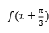 的一个零点为 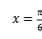
7.已知函数 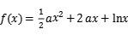 在区间 上为增函数，则实数a的取值范围是（ ）
A. B. C. D.
8.如图，一环形花坛分成A，B，C，D四块，现有4种不同的花供选种，要求在每块里种1种花，且相邻的2块种不同的花，则不同的种法总数为（ ）

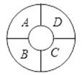
A. 96 B. 84 C. 60 D. 48
9.已知函数 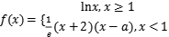 （ 为常数， 为自然对数的底数）的图象在点 处的切线与该函数的图象恰好有三个公共点，则实数 的取值范围是（ ）
A. B. 或 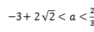
C. D. 或
二、填空题
10.求值 ________.
11.随机变量ξ服从正态分布N(1,σ²)，已知P(ξ<0)=0.3，则P(ξ<2)=________.
12.已知随机变量 ，且 ， ，则 ________.
13. 的展开式中，设各项的系数和为a ， 各项的二项式系数和为b ， 则 ________.
14.已知函数 ( ， )的部分图象如图所示，则 的解析式为 ________.
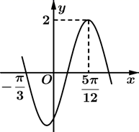
15.用1，2，3，4，5，6组成六位数(没有重复数字)，要求任何两个相邻数字的奇偶性不同，且1和2相邻，这样的六位数的个数是________.
三、解答题
16.已知 为锐角， 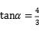 ， 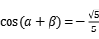 。
（1）求 的值。
（2）求 的值。
17.从4名男生和2名女生中任选3人参加演讲比赛，设随机变量 表示所选3人中女生的人数.
（1）求 的分布列；
（2）求 的数学期望；
（3）求“所选3人中女生人数 ”的概率.
18.已知 在 与 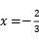 时都取得极值．
（1）求 的值；
（2）若 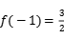 ，求 的单调区间和极值。
19.已知函数 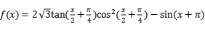 ，
（1）求函数 的定义域和最小正周期；
（2）若将函数 图象上所有点的横坐标缩短为原来的 倍，纵坐标不变，然后再向右平移 ( )个单位长度，所得函数的图象关于 轴对称，求 的最小值.
20.设 ( )， ，
（1）求 的单调区间：
（2）已知函数 有两个零点 ， ，且 ，
（i）求 的取值范围；
（ii）证明： 随着 的减小而增大.

答案解析部分

天津市和平区2020-2021学年高二下学期数学期末考试试卷
一、单选题
1.下列运算正确的是（ ）
A. B. C. D.
【答案】 C
【考点】导数的运算，导数的加法与减法法则，导数的乘法与除法法则
【解析】【解答】对于A， 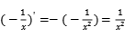 ，A不正确；
对于B， ，B不正确；
对于C， 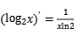 ，C符合题意；
对于D， ，D不正确.
故答案为：C.
【分析】利用已知条件结合导数的运算法则和求导公式，进而找出运算正确的选项。
2.现从3名男医生和4名女医生中抽取两人加入“援鄂医疗队”，用A表示事件“抽到的两名医生性别相同”， 表示事件“抽到的两名医生都是女医生”，则 （ ）
A. B. C. D.
【答案】 C
【考点】条件概率与独立事件
【解析】【解答】解：由题意知， 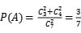 ， 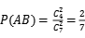 ，
所以 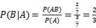 。
故答案为：C.
【分析】利用已知条件结合条件概率公式，从而求出的值。
3.已知某种商品的广告费支出x（单位：万元）与销售额y（单位：万元）之间有如下对应数据：
x | 2 | 4 | 5 | 6 | 8
y | 30 | 40 | 50 | 60 | 70
根据上表可得回归方程，计算得，则当投入10万元广告费时，销售额的预报值为（ ）
A. 75万元 B. 85万元 C. 99万元 D. 105万元
【答案】 B
【考点】线性回归方程，回归分析的初步应用
【解析】【解答】由题意得 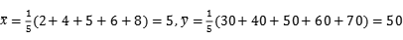 ，
∴样本中心为 ，
∵回归直线 过样本中心 ，
∴ ，解得 ，
∴回归直线方程为 ，
当 时， ，
故当投入10万元广告费时，销售额的预报值为85万元。
故答案为：B．
【分析】利用已知条件结合平均数公式，从而求出中心点的坐标，再利用线性回归方程恒过中心点，再结合代入法和已知条件，从而求出回归直线方程，再利用代入法求出当投入10万元广告费时的销售额的预报值 。
4.若 展开式中只有第6项的二项式系数最大，则展开式的常数项是（ ）
A. 360 B. 180 C. 90 D. 45

【答案】 B
【考点】二项式定理，二项式系数的性质
【解析】【解答】展开式中只有第6项的二项式系数最大，则展开式中第6项为中间项，所以总共11项，故n＝10，
通项公式为 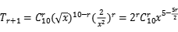
当 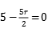 ，即 时为常数，此时
所以展开式的常数项是180
故答案为：B
【分析】首先由已知条件结合二项式项数的性质即可求出n的值，由此即可求出二项展开式的通项公式结合已知条件代入数值计算出结果即可。
5.中国古代十进制的算筹计数法，在数学史上是一个伟大的创造，算筹实际上是一根根同长短的小木棍．如图，是利用算筹表示数 的一种方法．例如：3可表示为“ ”，26可表示为“ ”．现有6根算筹，据此表示方法，若算筹不能剩余，则可以用 这9数字表示两位数的个数为（ ）
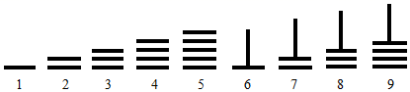
A. 13 B. 14 C. 15 D. 16
【答案】 D
【考点】分类加法计数原理
【解析】【解答】根据题意，现有6根算筹，可以表示的数字组合为1、5，1、9，2、4，2、8，6、4，6、8，3、3，3、7，7、7；
数字组合1、5，1、9，2、4，2、8，6、4，6、8，3、7中，每组可以表示2个两位数，则可以表示 个两位数；
数字组合3、3，7、7，每组可以表示1个两位数，则可以表示 个两位数；
则一共可以表示 个两位数。
故答案为：D．
【分析】利用已知条件结合分类加法计数原理，从而求出可以用 这9数字表示两位数的个数。
6.设函数 ，下列结论中错误的是（ ）
A. 的一个周期为 B. 的最大值为2
C. 在区间 上单调递减 D. 的一个零点为
【答案】 D
【考点】函数单调性的判断与证明，函数的最值及其几何意义，三角函数的周期性及其求法，函数的零点
【解析】【解答】 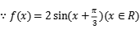 ，
的一个周期为 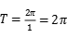 ，A符合题意； 的最大值为2，B符合题意；
令 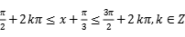 ，解得 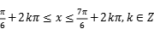 ，
的单调递减区间为 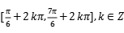 ，
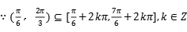 ， 在区间 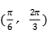 上单调递减，C符合题意；
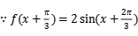 ，且 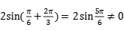 ，D不符合题意.
故答案为：D.
【分析】利用已知条件结合正弦型函数最小正周期公式，从而求出正弦型函数的最小正周期；再利用正弦型函数的图像求出正弦型函数的最大值；利用已知条件结合正弦型函数的图像判断出正弦型函数在给定区间的单调性；再利用函数零点的求解方法，从而求出函数的零点，进而选出结论错误的选项。
7.已知函数 在区间 上为增函数，则实数a的取值范围是（ ）
A. B. C. D.
【答案】 B
【考点】函数恒成立问题，利用导数研究函数的单调性
【解析】【解答】因为 ,
所以 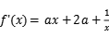 ,
因为函数 在区间 上为增函数,
所以 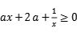 ,即 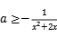 在区间 上恒成立,
因为 在 上递增,
所以 ,所以 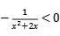 ,
所以 。
故答案为：B.
【分析】利用求导的方法判断函数的单调性，再利用函数 在区间 上为增函数， 从而结合不等式恒成立问题求解方法，从而求出实数a的取值范围。
8.如图，一环形花坛分成A，B，C，D四块，现有4种不同的花供选种，要求在每块里种1种花，且相邻的2块种不同的花，则不同的种法总数为（ ）

A. 96 B. 84 C. 60 D. 48
【答案】 B
【考点】等可能事件的概率
【解析】【解答】解：分三类：种两种花有A₄²种种法；

种三种花有2A₄³种种法；
种四种花有A₄⁴种种法．
共有A₄²+2A₄³+A₄⁴=84．
故选B
【分析】这道题比起前几年出的高考题要简单些，只要分类清楚没有问题，分为三类：分别种两种花、三种花、四种花，分这三类来列出结果．
9.已知函数 （ 为常数， 为自然对数的底数）的图象在点 处的切线与该函数的图象恰好有三个公共点，则实数 的取值范围是（ ）
A. B. 或
C. D. 或
【答案】 D
【考点】利用导数研究曲线上某点切线方程，函数的零点与方程根的关系
【解析】【解答】由 ， ，得 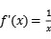 ，则 （e） ，
在点 处的切线方程为： 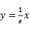 ①
由于函数 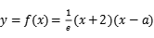 ， ②
由①②联立方程组可得： 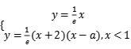 ，
化简得： ③
要使得函数 在点 处的切线与该函数的图象恰好有三个公共点，
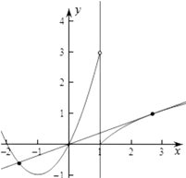
切线与 ， ，在 点有一个交点，
只需要满足③式 在 内有两个不相同的实数根即可，
则只需 和抛物线对称轴小于1，且当 时 ，
才能保证在 内有两个不相同的实数根，
则 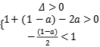 ，即 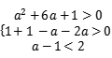 ，
解得： 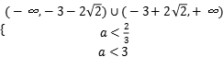 ，
所以实数 的取值范围为 或 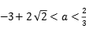 。
故答案为：D．
【分析】利用求导的方法求出函数在切点处的切线的斜率，再利用点斜式求出函数在切点处的切线方程，所以 在点 处的切线方程为： ①，由于函数 ， ②，由①②联立方程组化简得： ③，要使得函数 在点 处的切线与该函数的图象恰好有三个公共点，再利用两函数交点的横坐标与方程的根的等价关系，因为切线与 ， ，在 点有一个交点，所以只需要满足③式 在 内有两个不相同的实数根即可，则只需 和抛物线对称轴小于1，且当 时 ，才能保证在 内有两个不相同的实数根，从而求出实数a的取值范围。
二、填空题
10.求值 ________.
【答案】
【考点】运用诱导公式化简求值
【解析】【解答】 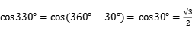 ，故填 .
【分析】利用诱导公式可得 ，从而得到求解的值.
11.随机变量ξ服从正态分布N(1,σ²)，已知P(ξ<0)=0.3，则P(ξ<2)=________.
【答案】 0.7
【考点】正态分布曲线的特点及曲线所表示的意义，概率的应用
【解析】【解答】随机变量ξ服从正态分布N(1,σ²)，∴曲线关于x=1对称，
∴P(ξ<0)=P(ξ>2)=0.3，∴P(ξ<2)=1−0.3=0.7。
点睛：关于正态曲线在某个区间内取值的概率求法
①熟记P(μ－σ<X≤μ＋σ)，P(μ－2σ<X≤μ＋2σ)，P(μ－3σ<X≤μ＋3σ)的值．
②充分利用正态曲线的对称性和曲线与x轴之间面积为1。
【分析】利用已知条件结合随机变量ξ服从正态分布N(1,σ²)， 再利用正态分布对应的函数的图象的对称性，从而求出 P(ξ<2) 的值。
12.已知随机变量 ，且 ， ，则 ________.
【答案】 12
【考点】离散型随机变量的期望与方差，二项分布与n次独立重复试验的模型
【解析】【解答】 ，由二项分布的期望和方差公式得 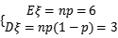 ，解得 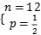 。
故答案为：12。
【分析】利用已知条件结合随机变量服从二项分布，再利用二项分布求数学期望和方差公式，从而解方程组求出n和p的值。
13. 的展开式中，设各项的系数和为a ， 各项的二项式系数和为b ， 则 ________.
【答案】 1
【考点】二项式系数的性质
【解析】【解答】解：在 的展开式中，令 ，可得各项的系数和为 ，
而各项的二项式系数和为 ，
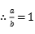 。
故答案为：1。
【分析】利用已知条件结合赋值法求出各项的系数和a的值， 再利用二项式系数和公式，从而求出b的值，进而求出的值。
14.已知函数 ( ， )的部分图象如图所示，则 的解析式为 ________.
【答案】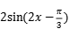
【考点】由y=Asin（ωx+φ）的部分图象确定其解析式
【解析】【解答】由图可知最大值为2，故 ，
由图可知 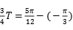 ，所以 ，又因为 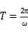 ，所以 ，
故 ，
又因为函数经过点 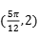 ，即 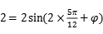 ，所以 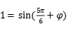 ，
又因为 ，所以 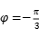 ，
所以 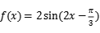 。
故答案为： 。
【分析】利用正弦型函数的最高点的纵坐标求出A的值，再利用正弦型函数的最小正周期公式求出的值，再结合正弦函数五点对应法，从而结合的取值范围求出的值，进而利用正弦型函数的部分图象求出正弦型函数的解析式。
15.用1，2，3，4，5，6组成六位数(没有重复数字)，要求任何两个相邻数字的奇偶性不同，且1和2相邻，这样的六位数的个数是________.
【答案】 40
【考点】分步乘法计数原理，排列、组合及简单计数问题
【解析】【解答】第一步：先将3，5排列有 种，
第二步：再将4，6插空排列（满足奇偶性不同）有 种，
第三步：将1，2捆绑插空排列有 种，
由分步计数原理可得 种。
故答案为：40。
【分析】利用已知条件结合排列数公式和分步乘法计数原理，从而求出任何两个相邻数字的奇偶性不同，且1和2相邻，这样的六位数的个数。
三、解答题
16.已知 为锐角， ， 。
（1）求 的值。
（2）求 的值。
【答案】 （1）解：∵ 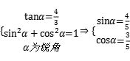 则 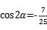
（2）解：由（1）可知， 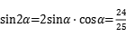 ， 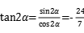
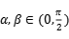 ，所以
即 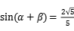 ， 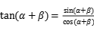 =-2
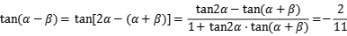
【考点】同角三角函数间的基本关系，同角三角函数基本关系的运用
【解析】【分析】（1）同三角函数关系，得到 ，再用倍角公式。（2）配凑角，
17.从4名男生和2名女生中任选3人参加演讲比赛，设随机变量 表示所选3人中女生的人数.
（1）求 的分布列；
（2）求 的数学期望；
（3）求“所选3人中女生人数 ”的概率.
【答案】（1）可能取的值为0，1，2.P（ =k）= 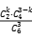，k=0，1，2.
所以，的分布列为
 | 0 | 1 | 2
P
（2）由（1），的数学期望为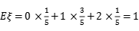；
（3）由（1），“所选3人中女生人数”的概率为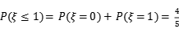 .
【考点】互斥事件的概率加法公式，离散型随机变量及其分布列，离散型随机变量的期望与方差
【解析】【分析】（1）利用已知条件求出随机变量 可能取的值，再利用组合数公式结合古典概型求概率公式，从而求出随机变量 的分布列。
（2）利用随机变量 的分布列结合数学期望公式，从而求出随机变量 的数学期望 。
（3）利用已知条件结合互斥事件加法求概率公式，从而求出“所选3人中女生人数 ”的概率。
18.已知 在 与 时都取得极值．
（1）求 的值；
（2）若 ，求 的单调区间和极值。
【答案】（1）解：f′（x）＝3x²＋2ax＋b＝0．由题设知x＝1，x＝－为f′（x）＝0的解．
∴－ a＝1－，＝1×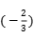．∴ a＝－，b＝－2．经检验，这时x＝1与x＝－都是极值点．
（2）解：f（x）＝x³－ x²－2x＋c，由f（－1）＝－1－＋2＋c＝，得c＝1．
∴f（x）＝x³－ x²－2x＋1．
x | 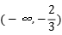 |  | 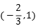 | 1
 | + | 0 | - | 0 | +
 | 递增 | 极大值 | 递减 | 极小值 | 递增
∴f（x）的递增区间为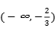和（1，＋∞），递减区间为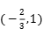．当x＝－时，（x）有极大值f ＝；当x＝1时，f（x）有极小值f（1）＝－．
【考点】利用导数研究函数的极值
【解析】【分析】（1）因为函数在极值点处导数等于0，所以若f（x）在 与 时，都取得极值，则 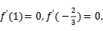 就可得到a，b的值；（2）先由 求出函数中的c值，再求导数，令导数大于0，解得x的范围是函数的增区间，令导数小于0，解得x的范围是函数的减区间，增区间与减区间的分界点为极值点，且当极值点左侧导数大于0，右侧导数小于0时取得极大值，当极值点左侧导数小于0，右侧导数大于0时取得极小值，再把x的值代入原函数求出极大值与极小值
19.已知函数 ，
（1）求函数 的定义域和最小正周期；
（2）若将函数 图象上所有点的横坐标缩短为原来的 倍，纵坐标不变，然后再向右平移 ( )个单位长度，所得函数的图象关于 轴对称，求 的最小值.
【答案】 （1）因为 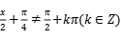 ，即 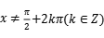 ，所以函数 的定义域 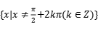
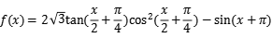
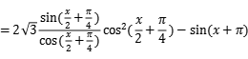
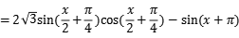
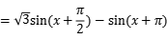
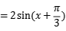
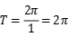
所以函数 的最小正周期 ，
（2）因为将函数 图象上所有点的横坐标缩短为原来的 倍，纵坐标不变，
所以 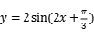 ，
因为又向右平移 ( )个单位长度，
所以 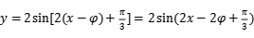 ，
又因为平移后函数的图象关于 轴对称，所以 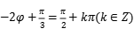 ，
即 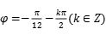 ，所以当 时， 取得最小值，此时 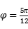 ，
所以 取得最小值为 .
【考点】函数的定义域及其求法，三角函数的周期性及其求法，函数y=Asin（ωx+φ）的图象变换，图形的对称性
【解析】【分析】（1）利用正切型函数求定义域的方法，从而求出函数f(x)的定义域，再利用同角三角函数基本关系式结合二倍角的正弦公式和诱导公式，再结合辅助角公式化简函数为正弦型函数，再利用正弦型函数最小正周期公式，从而求出正弦型函数f(x)的最小正周期。
（2)利用已知条件结合正弦型函数的图象变换，从而得出变换后的图像解析式，再利用图象的对称性结合已知条件，从而求出 ，所以当 时， 取得最小值，此时 ，进而求出 的最小值。
20.设 ( )， ，
（1）求 的单调区间：
（2）已知函数 有两个零点 ， ，且 ，
（i）求 的取值范围；
（ii）证明： 随着 的减小而增大.
【答案】 （1）因为 ，则 ，
①若 ，则 在 上恒成立，所以 的单调递增区间为 ；
②若 ，令 ，则 ，
时， ， 的单调递增；
时， ， 的单调递减；
所以 的单调递增区间为 ，单调递减区间为 ；
综上：若 ， 的单调递增区间为 ；若 ， 的单调递增区间为 ，单调递减区间为
（2）（i）由（1）知：函数 有两个零点需满足 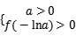 ，即 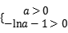 ，所以 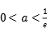 ，故 的取值范围为 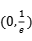 ；
（ii）因为 ，则 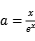 ，令 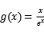 ，则 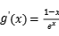 ，
所以 在 上单调递增，在 单调递减，并且 时， ，当 时， ，由已知 满足 ，由 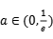 ，及 的单调性，可得 ，对于任意 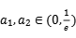 ，设 ， ，其中 ； ，其中 ；因为 在 上单调递增，由 ，即 ，可得 ，同理可得 ，又由 得 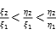 ，故 随着 的减小而增大.
【考点】函数的单调性及单调区间，函数恒成立问题，利用导数研究函数的单调性，函数零点的判定定理
【解析】【分析】（1）利用已知条件结合分类讨论的方法，再结合求导的方法判断函数的单调性，从而求出函数的单调区间。
（2） （i）由（1）知，函数 有两个零点需满足 ，从而求出实数 的取值范围。
（ii）因为 ，则 ，令 ，再利用求导的方法判断函数的单调性，
所以函数 在 上单调递增，在 单调递减，并且 时， ，当 时， ，由已知 满足 ，由 及 的单调性，可得 ，对于任意 ，设 ， ，其中 ； ，其中 ；再利用函数g(x)的单调性,再由 ，即 ，可得 ，同理可得 ，又由 得 ，从而证出 随着 的减小而增大。

